משפחת פולק חוגגת בגבורה לאברהם
סיור ירושלים של מטה

"קום התהלך בארץ לאורכה ולרוחבה כי לך אתננה" (בראשית י"ג)

יום שישי 2 אוגוסט 2019 ~ א' תמוז תשע"ט

15 משתתפים

תוכנית וסדר יום:

- 09:30 – מפגש וקפה ומאפה של בוקר במוזיאון ידידי ישראל ( יוסף ריבלין 20 - נחלת שבעה )
- 10:00 – סיור במוזיאון ברוח "הנני" - שליחות / משלח יד.
- 11:15 - סיור רגלי; בית הקברות המוסלמי/ מוזיאון לסובלנות / ממילא / הרצל / שער יפו;
- (הנושא; גבולות 48-גבולות 67, דילמות ואתגרים בין מערב למזרח העיר ;
- עיר מעורבת ומורכבת, דיון בסוגיית צדקת הדרך "בזכות הכוח -בכוח הזכות"?
- בחנה בין זכויות לקניין לבין זכויות היסטוריות.
- 12:30 – סיור במוזיאון מגדל דוד;
- סיור בתערוכת הר הבית /
- סיור בקישלה ההיסטורי /
- תצפית נוף ירושלים
- 13:30 – ארוחת צהריים מסעדת אקליפטוס בחוצות היוצר ( כשר, בשרי )
(כמובן דורש תיאום או מסעדה אחרת...)
- סיור במחנה יהודה קניות לשבת .
- סיום סיור ושבת שלום

~ יום פורה ומפרה ~
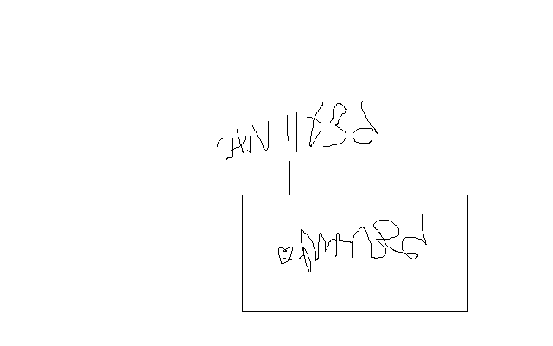

נצ"מ דימ' גדעון מור
ג - מ ידע

